SFDCLogin_SFDC_Login_Demo_Instance1_09-Dec-2017_02-45-57_PM_Validation.png

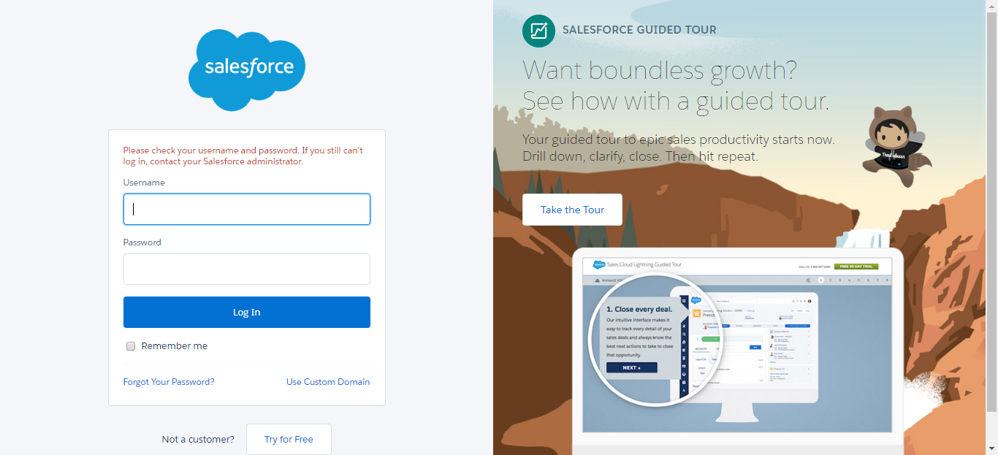

SFDCLogin_SFDC_Login_Demo_Instance1_09-Dec-2017_02-46-04_PM_Validation.png

